**LỜI MỞ ĐẦU**

Trong thế giới giải trí hiện đại, game cờ caro (hay còn gọi là tic-tac-toe) đã trở thành một trò chơi quen thuộc và được yêu thích bởi nhiều người, từ trẻ em đến người lớn. Với lối chơi đơn giản nhưng đầy tính chiến thuật, cờ caro không chỉ là một cách giải trí thú vị mà còn giúp rèn luyện tư duy logic và khả năng phân tích.

Sự phát triển của công nghệ thông tin đã mang đến cho game cờ caro những phiên bản mới mẻ và hấp dẫn hơn, không chỉ trong hình thức chơi trực tiếp mà còn dưới dạng các trò chơi trực tuyến. Việc lập trình một game cờ caro không chỉ mang lại trải nghiệm thú vị cho người chơi mà còn là một bài toán thú vị cho các lập trình viên trong việc thiết kế và triển khai hệ thống.

Trong niên luận này, chúng ta sẽ tập trung vào quy trình lập trình game cờ caro, từ việc xây dựng giao diện cho đến việc xử lý logic trò chơi. Chúng ta sẽ xem xét các yếu tố quan trọng như cách quản lý trạng thái của bàn cờ, kiểm tra thắng thua và giao diện người dùng để đảm bảo trải nghiệm chơi game mượt mà và hấp dẫn.

Game cờ caro cần phải có những chức năng cơ bản như: cho phép người chơi đánh dấu ô trống, kiểm tra tình trạng thắng thua sau mỗi lượt, và có thể chơi giữa hai người hoặc với máy tính. Đặc biệt, việc tối ưu hóa mã nguồn để đảm bảo hiệu suất và giảm thiểu lỗi cũng là một yếu tố quan trọng trong quá trình phát triển.

Với sự phát triển không ngừng của ngành công nghiệp game, việc lập trình game cờ caro không chỉ là một hoạt động giải trí mà còn là một cơ hội để học hỏi và nâng cao kỹ năng lập trình. Sau khi nghiên cứu và tìm hiểu, em đã chọn ngôn ngữ lập trình phù hợp để phát triển game của mình, với đề tài: "Game cờ caro".

**CHƯƠNG II: CƠ SỞ LÝ THUYẾT**

2.1. HTML:

- HTML (viết tắt của Hypertext Markup Language hay ngôn ngữ đánh dấu siêu văn bản) là ngôn ngữ đánh dấu được dùng để tạo các trang siêu văn bản được sử dụng trên mạng internet (hay trang web). Gọi là ngôn ngữ đánh dấu là vì HTML sử dụng các thẻ để định nghĩa (hay đánh dấu) các thành phần khác nhau trên trang web.

**-** HTML (Hypertext Markup Language) là mã được dùng để xây dựng nên cấu trúc và nội dung của trang web. Ví dụ, nội dung có thể được cấu thành bởi một loạt các đoạn văn, một danh sách liệt kê, hoặc sử dụng những hình ảnh và bảng biểu. Như tiêu đề, bài viết này sẽ cho bạn những hiểu biết về HTML và chức năng của nó.

- HTML giúp định dạng văn bản trong trang web nhờ các thẻ. Hơn nữa, các thẻ HTML có thể liên kết từ hoặc một cụm từ với các tài liệu khác trên internet. Đa số các thẻ html có dạng thẻ đóng mở.

2.2. Ngôn ngữ lập trình JavaScript:

- JavaScript là một ngôn ngữ lập trình đa nền tảng (cross-platform), ngôn ngữ lập trình kịch bản, hướng đối tượng. JavaScript là một ngôn ngữ nhỏ và nhẹ (small and lightweight). Khi nằm bên trong một môi trường (host environment), JavaScript có thể kết nối tới các object của môi trường đó và cung cấp các cách quản lý chúng (object).

- JavaScript là một ngôn ngữ nhẹ (lightweight) và dễ học, với cú pháp rõ ràng, giúp lập trình viên nhanh chóng phát triển và triển khai trò chơi. Khi được sử dụng trong trò chơi cờ caro, JavaScript cho phép kết nối và thao tác với các phần tử HTML, từ đó tạo ra một giao diện người dùng trực quan và sinh động.

- Ngôn ngữ này bao gồm nhiều thư viện tiêu chuẩn cho các đối tượng, chẳng hạn như: Array để quản lý trạng thái bàn cờ, Math để tính toán các thông số trong trò chơi, và các cấu trúc điều khiển như vòng lặp và điều kiện để điều khiển logic của trò chơi.

- **JavaScript phía máy khách** (Client-side JavaScript) là phần quan trọng trong việc xây dựng trò chơi cờ caro. Nó cho phép ứng dụng tương tác với các yếu tố trên trang HTML, xử lý sự kiện từ người chơi như click chuột và nhập dữ liệu. Điều này giúp trò chơi trở nên sống động và dễ dàng hơn cho người chơi trong việc thực hiện các nước đi.

- **JavaScript phía máy chủ** (Server-side JavaScript) cũng có thể được sử dụng nếu trò chơi được mở rộng để hỗ trợ nhiều người chơi trực tuyến. Với các thư viện như Node.js, lập trình viên có thể xây dựng các tính năng như lưu trữ điểm số, quản lý phiên chơi, và kết nối với cơ sở dữ liệu để lưu trữ thông tin người dùng và lịch sử trò chơi.

2.3. Giới thiệu CSS:

- CSS là ngôn ngữ tạo phong cách cho trang web – Cascading Style Sheet language. Nó dùng để tạo phong cách và định kiểu cho những yếu tố được viết dưới dạng ngôn ngữ đánh dấu, như là HTML. Nó có thể điều khiển định dạng của nhiều trang web cùng lúc để tiết kiệm công sức cho người viết web. Nó phân biệt cách hiển thị của trang web với nội dung chính của trang bằng cách điều khiển bố cục, màu sắc, và font chữ.

- CSS được phát triển bởi W3C (World Wide Web Consortium) vào năm 1996, vì một lý do đơn giản. HTML không được thiết kế để gắn tag để giúp định dạng trang web. Bạn chỉ có thể dùng nó để “đánh dấu” lên site.

- Những tag như <font> được ra mắt trong HTML phiên bản 3.2, nó gây rất nhiều rắc rối cho lập trình viên. Vì website có nhiều font khác nhau, màu nền và phong cách khác nhau. Để viết lại code cho trang web là cả một quá trình dài, cực nhọc. Vì vậy, CSS được tạo bởi W3C là để giải quyết vấn đề này.

- Mối tương quan giữa HTML và CSS rất mật thiết. HTML là ngôn ngữ markup (nền tảng của site) và CSS định hình phong cách (tất cả những gì tạo nên giao diện website), chúng là không thể tách rời. CSS về lý thuyết không có cũng được, nhưng khi đó website sẽ không chỉ là một trang chứa văn bản mà không có gì khác.

**CHƯƠNG III: PHÂN TÍCH HỆ THỐNG**

1. **Lưu đồ Tổng Quát Game Cờ Caro:** 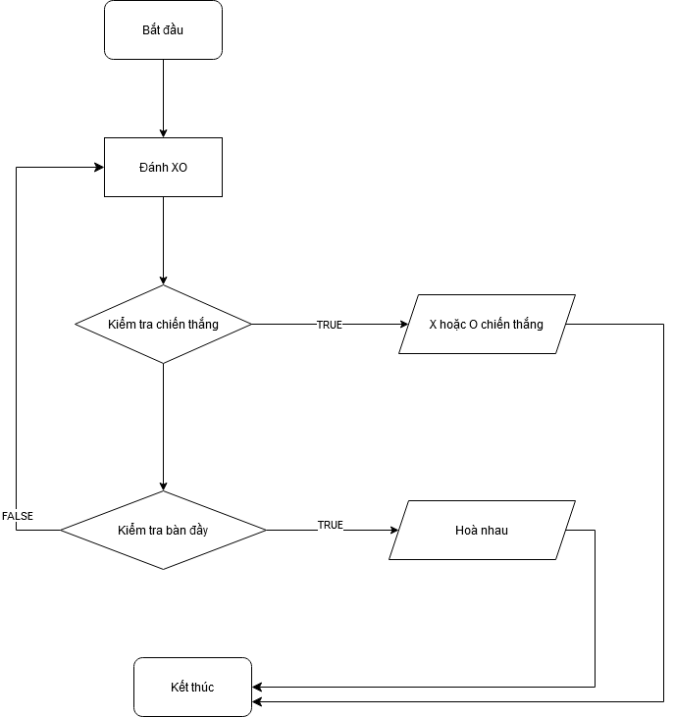
2. **Chức năng đánh XO:**

**\*Lưu đồ chức năng Đánh XO:**

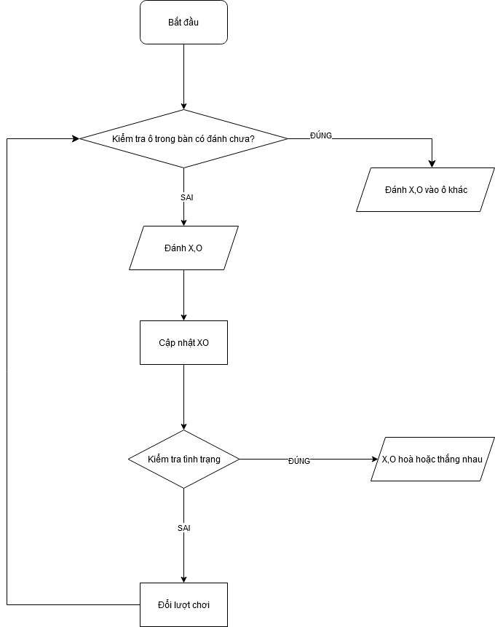

1. **Chức năng kiểm tra chiến thắng:**
   1. **Bàn cờ 3x3:**
2. **Thắng theo chiều dọc**

**\*Lưu đồ thuật toán chiến thắng theo chiều dọc:** 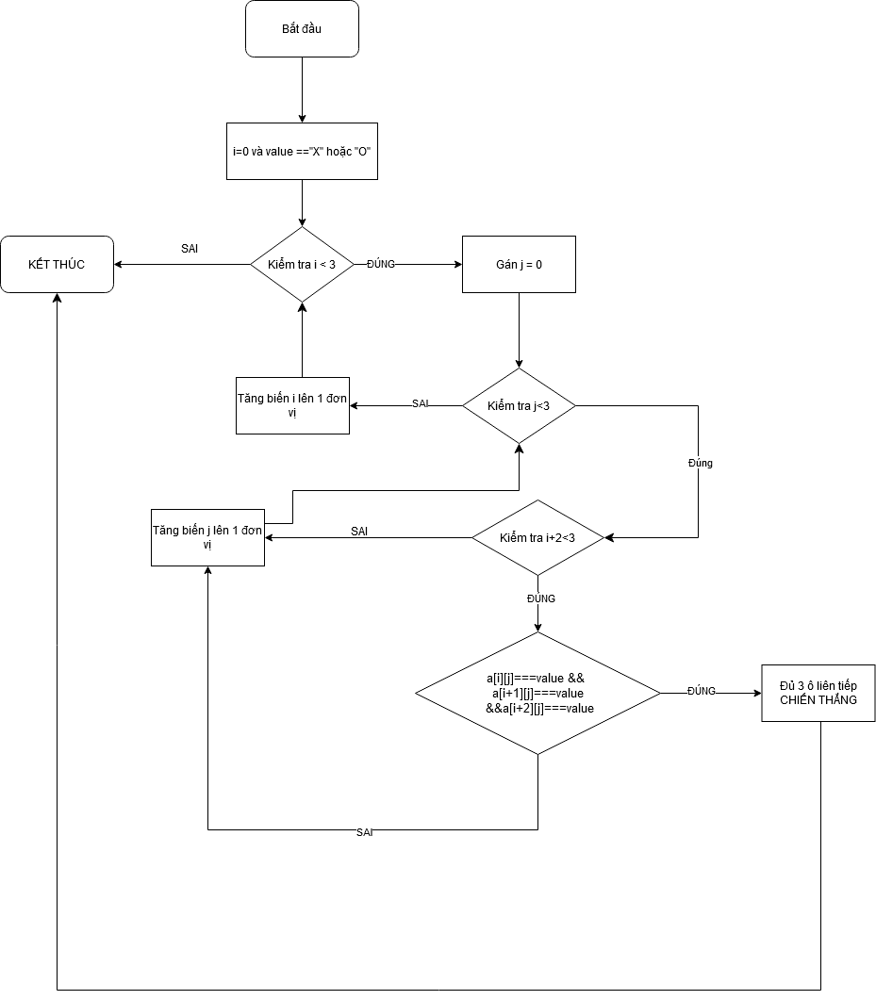

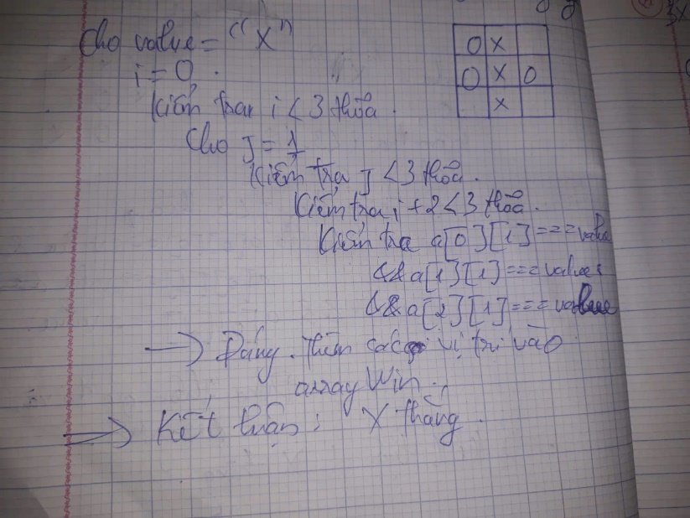**\*\*Hình ảnh chạy code bằng tay:**

1. **Thắng theo chiều ngang**

**\*Lưu đồ thuật toán chiến thắng theo chiều ngang**

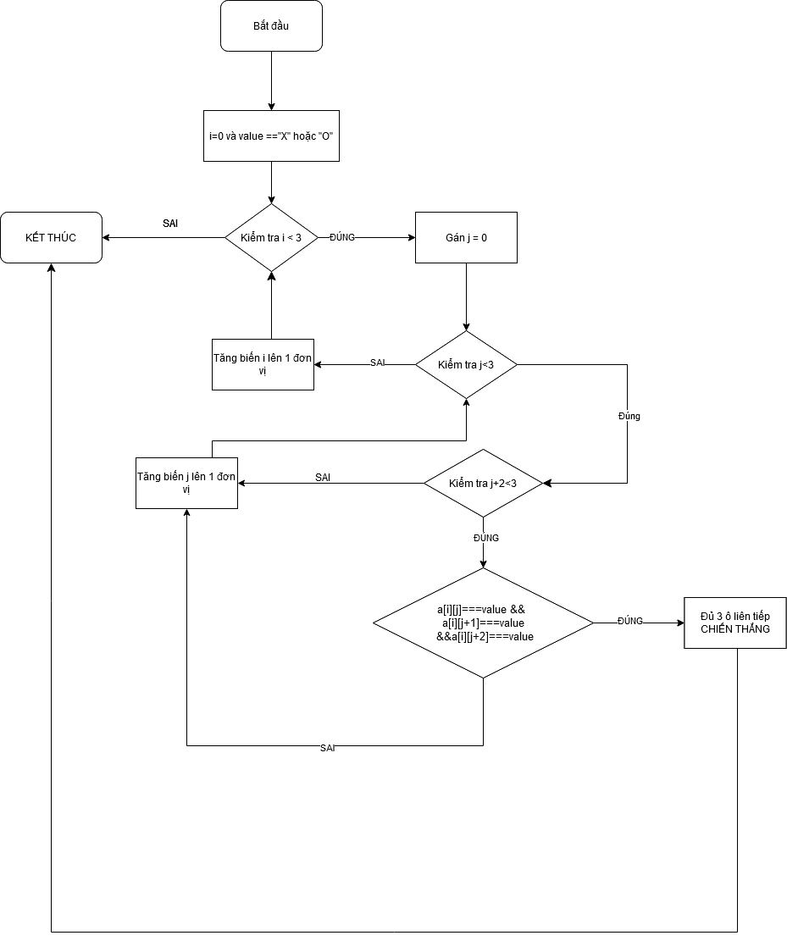

**\*\*Hình ảnh chạy code bằng tay:**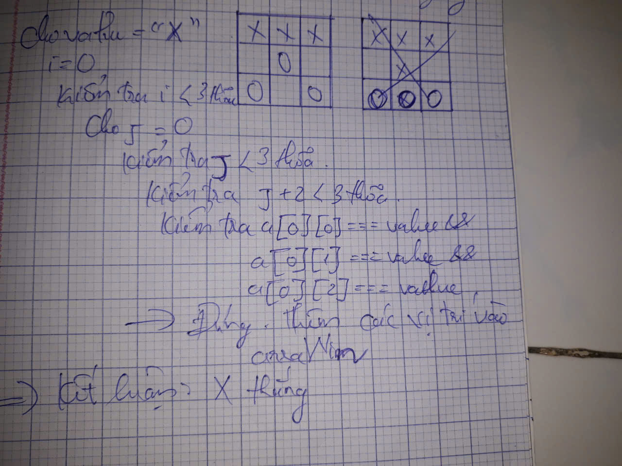

1. **Thắng theo đường chéo trái**

**\*\*Lưu đồ thuật toán chiến thắng theo đường chéo trái:**

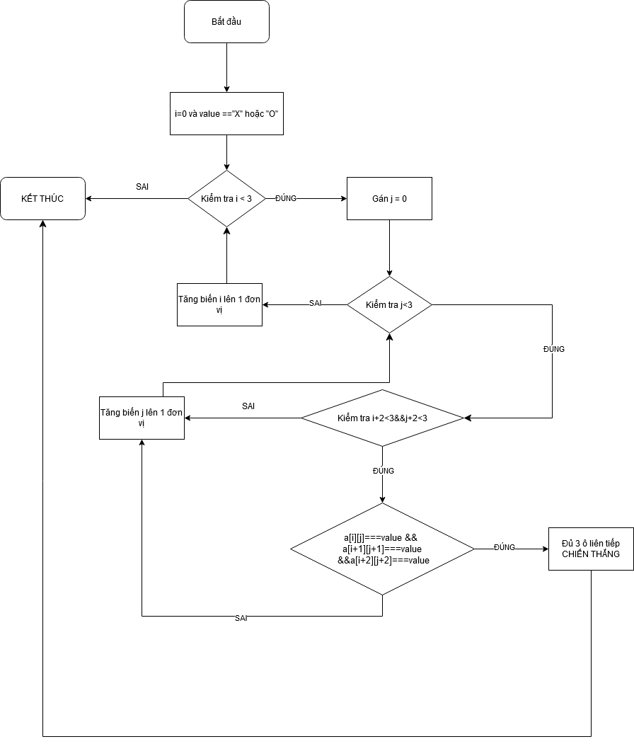

**\*\*Hình ảnh chạy code bằng tay:**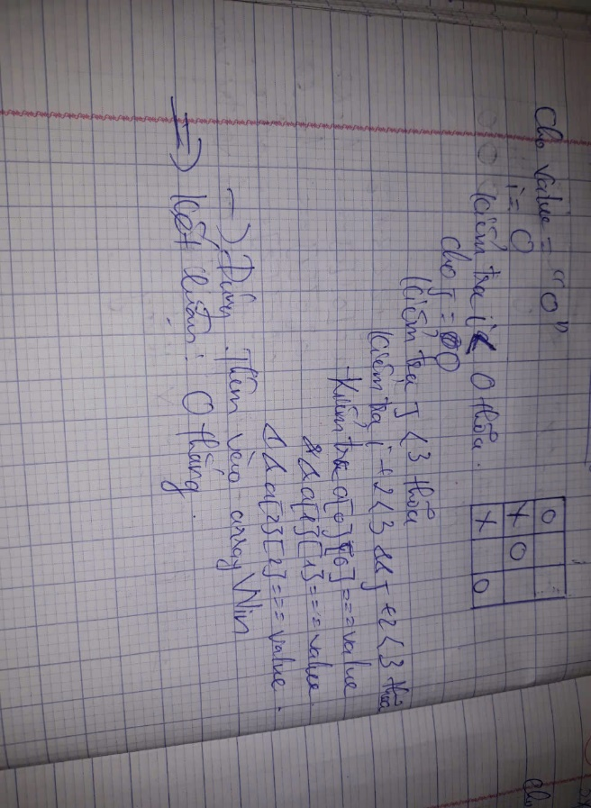

1. **Thắng theo đường chéo phải**

**\*\*Lưu đồ thuật toán chiến thắng theo đường chéo phải:**

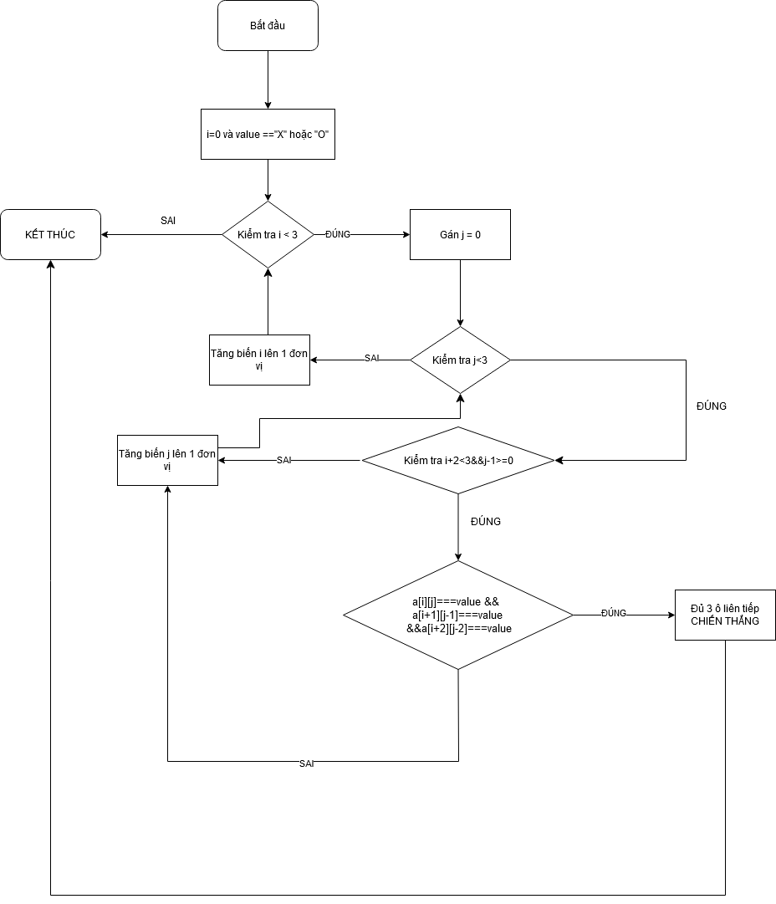

**\*\*Hình ảnh chạy code bằng tay:** 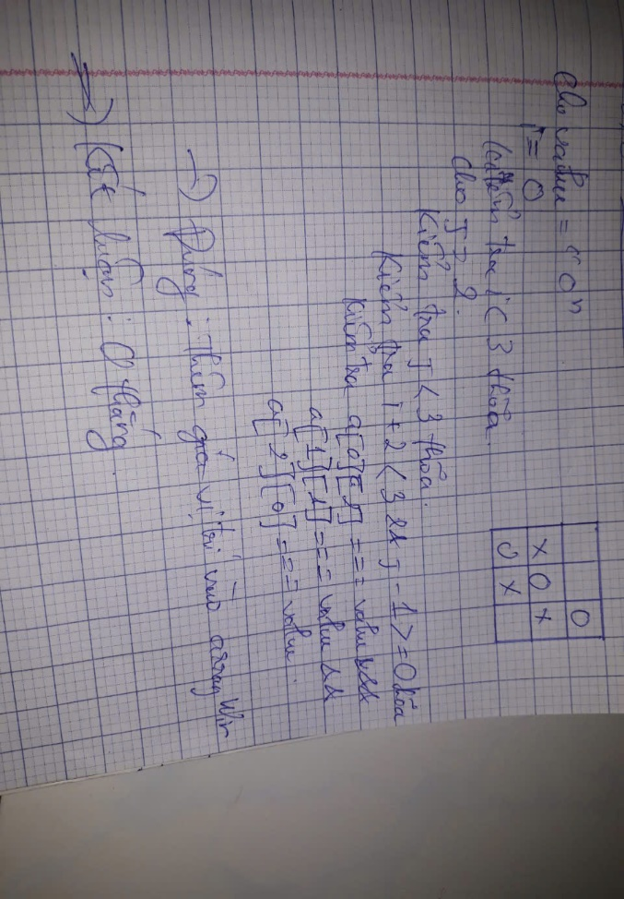

* 1. **Bàn cờ 6x6:**

1. **Thắng theo chiều dọc**

**\*\*Lưu đồ thuật toán chiến thắng theo chiều dọc**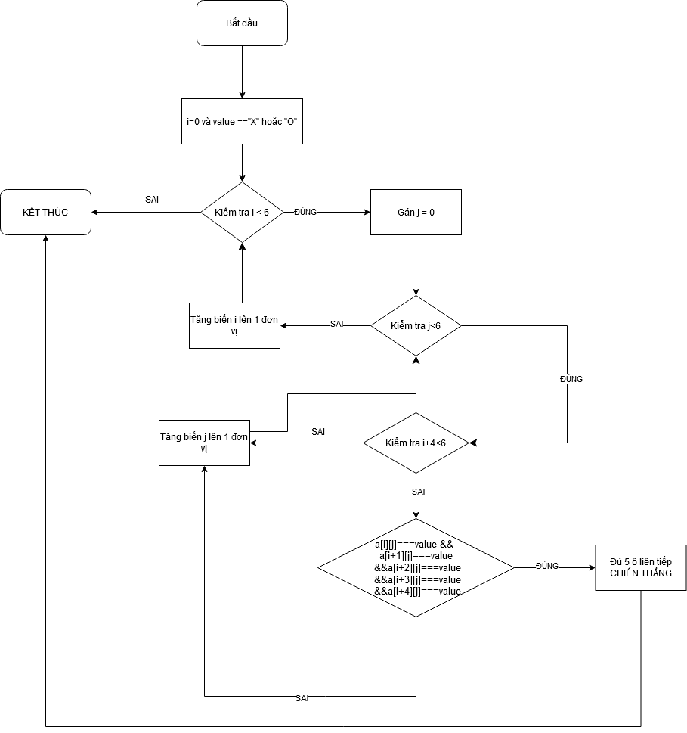

**\*\*Hình ảnh chạy code bằng tay:**

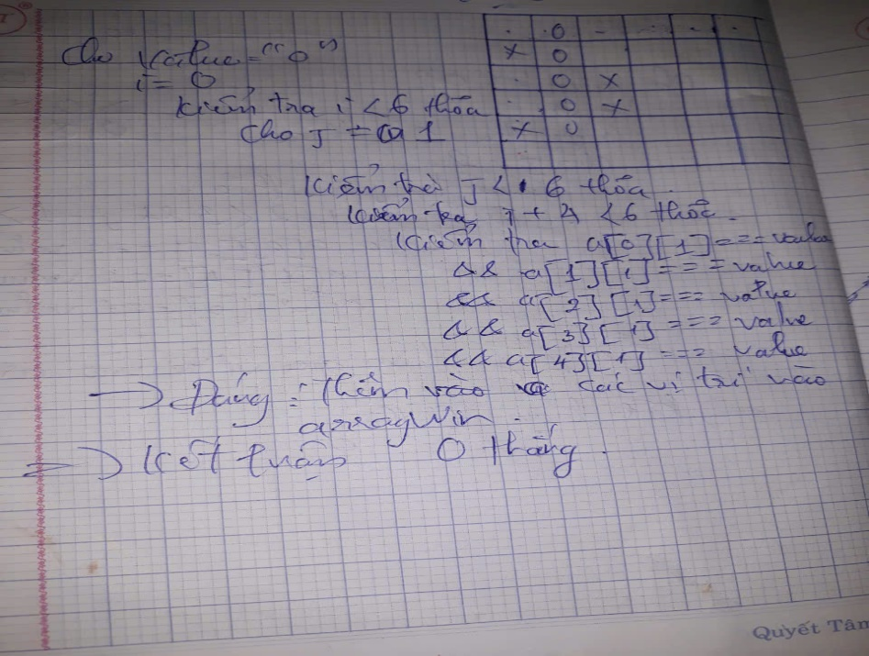

1. **Chiến thắng theo chiều ngang**

\*\***Lưu đồ thuật toán chiến thắng theo chiều ngang:**

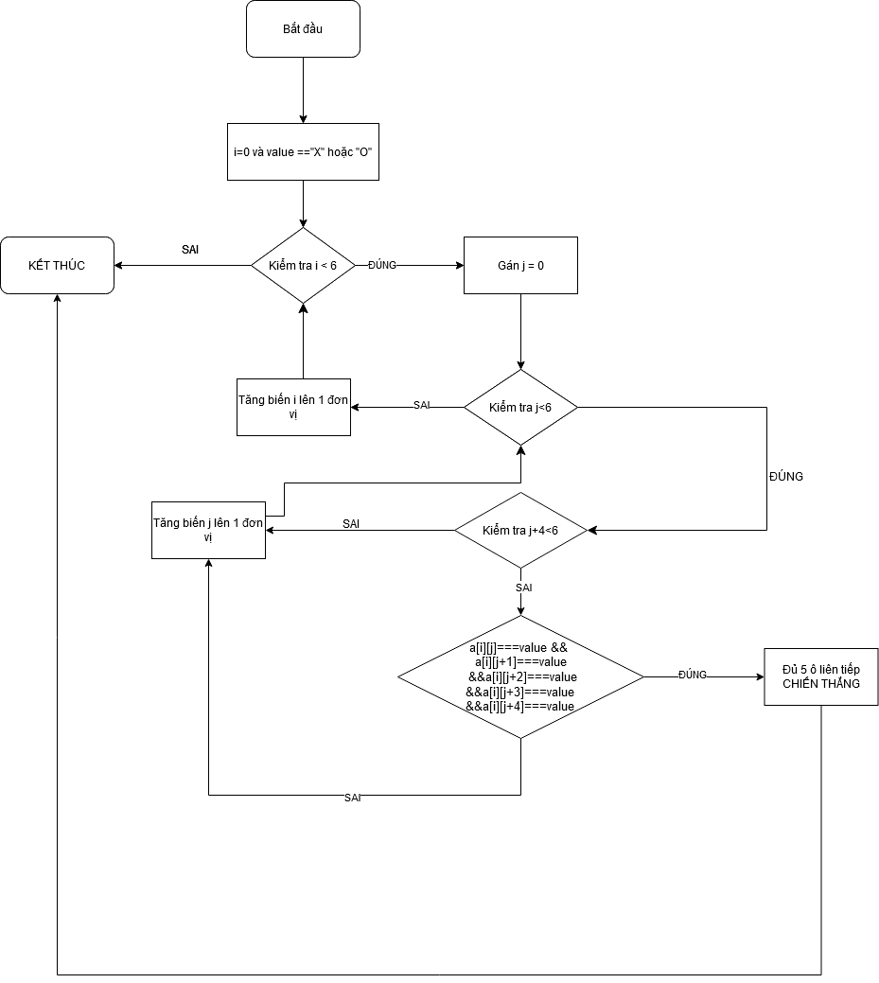

**\*\*Hình ảnh code bằng tay:**

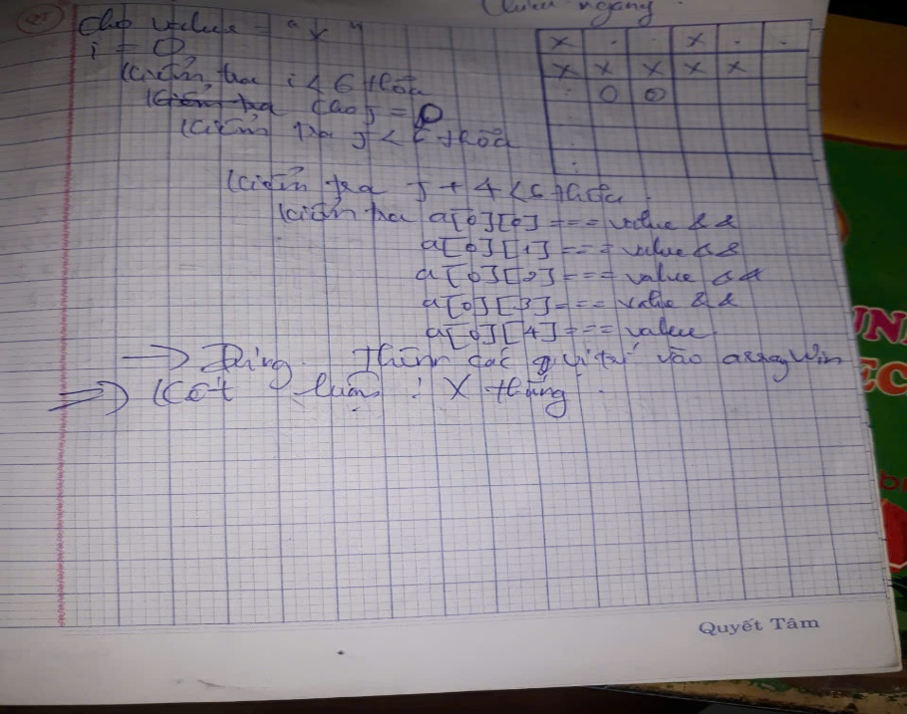

1. **Thắng theo chiều đường chéo trái**

**\*\*Lưu đồ thuật toán chiến thắng theo chiều đường chéo trái**

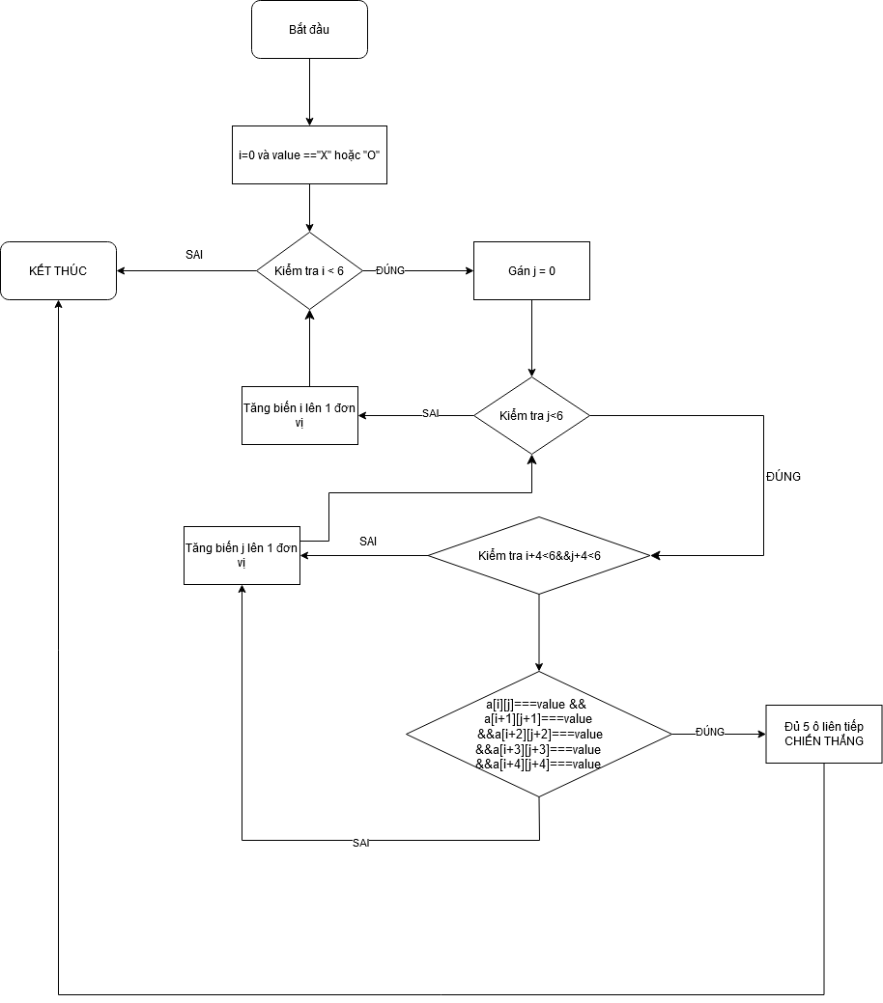

**\*\* Hình ảnh code bằng tay:** 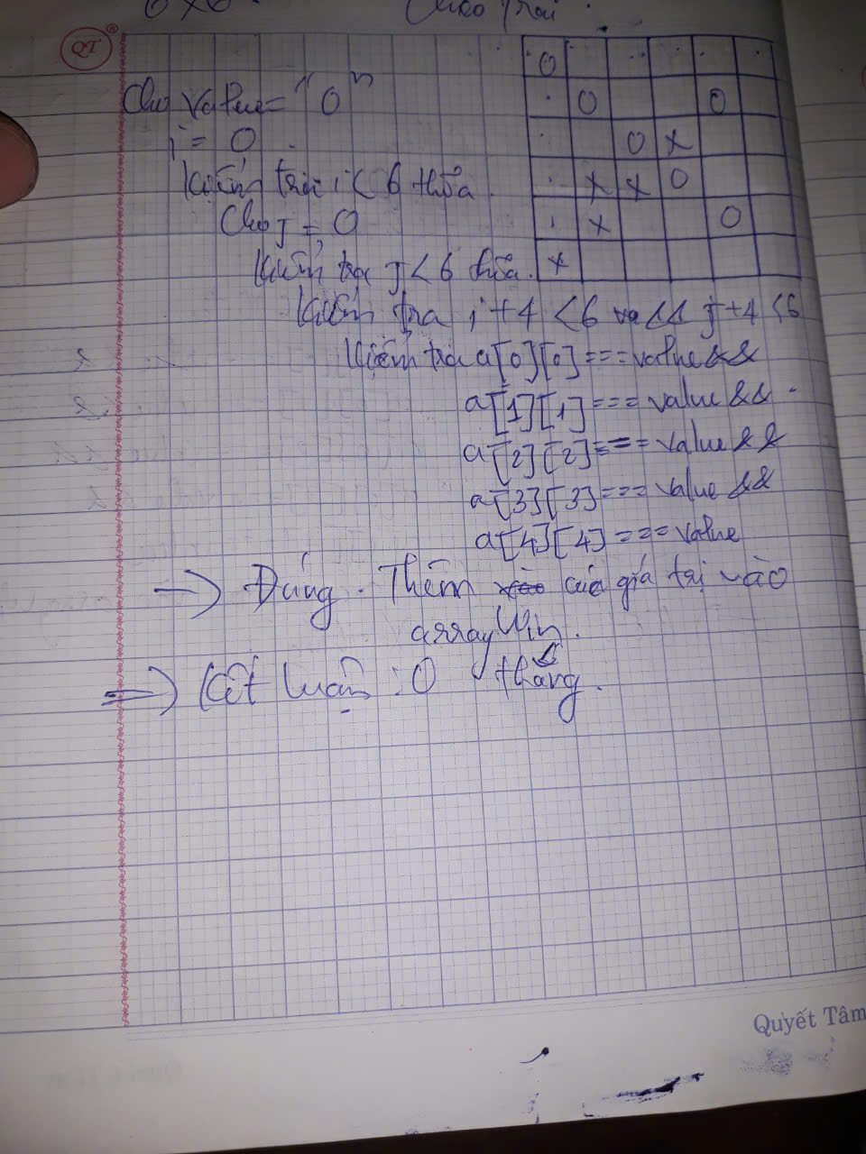

1. **Chiến thắng theo đường chéo phải**

**\*\*Lưu đồ thuật toán chiến thắng theo chiều đường chéo phải:**

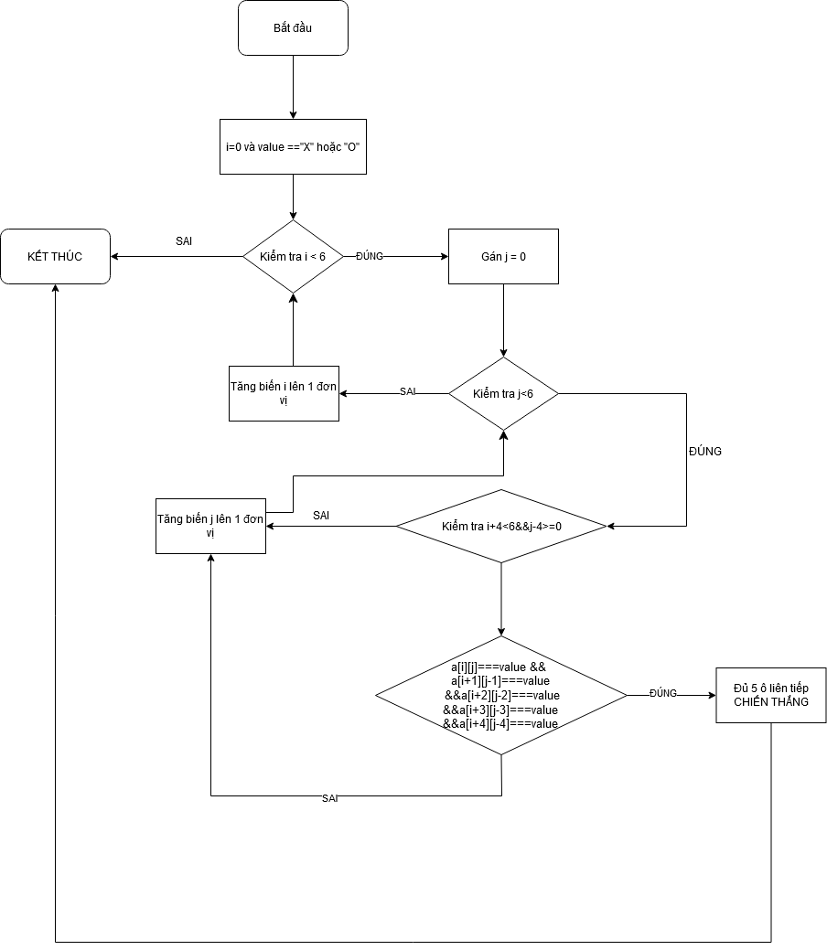

**\*\*Hình ảnh code bằng tay:**

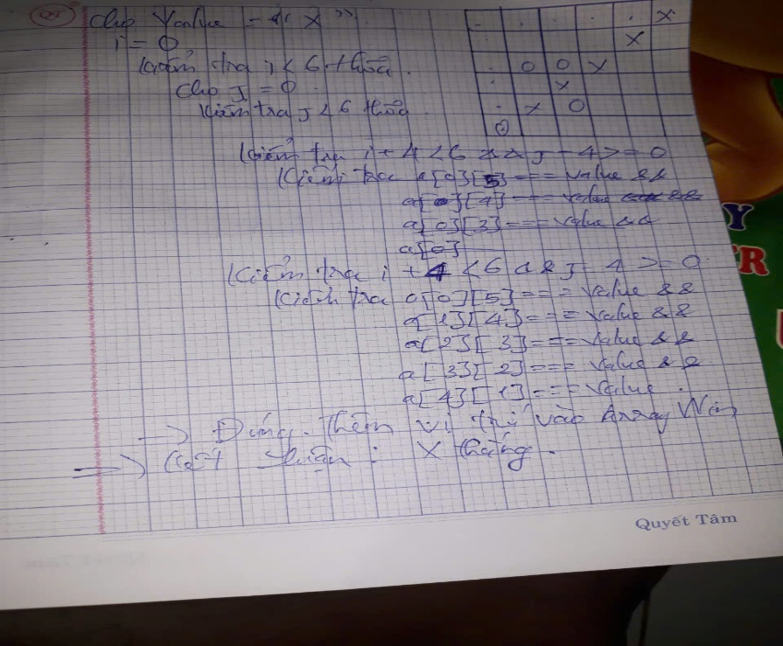

* 1. **Bàn cờ 10x10:**

1. **Chiến thắng theo chiều dọc**

**\*\*Lưu đồ thuật toán chiến thắng theo chiều dọc**

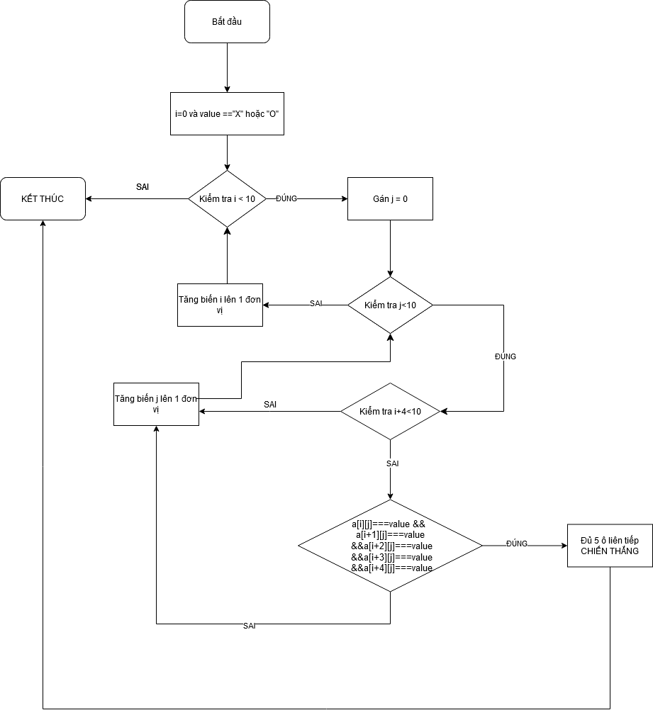

**\*\*Hình ảnh code bằng tay:**

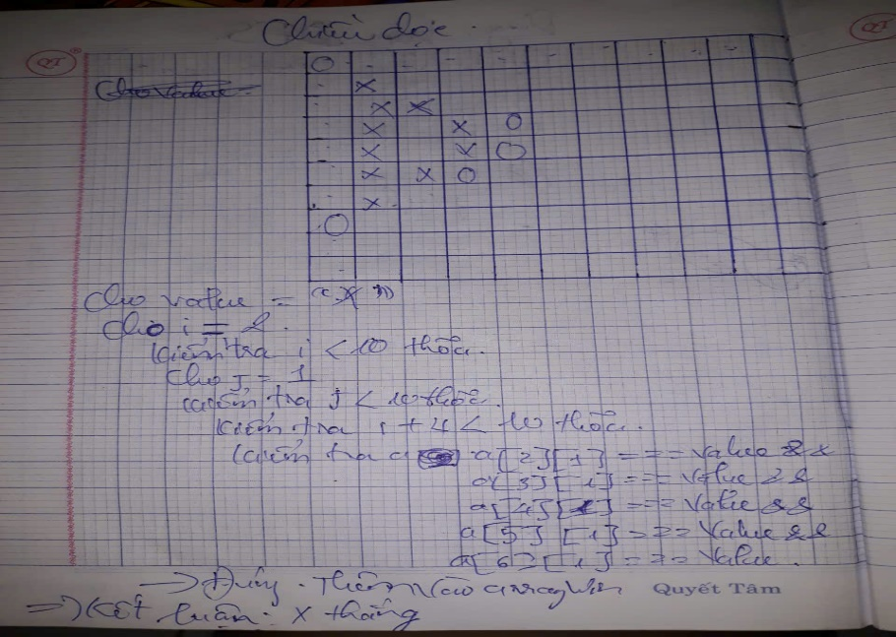

1. **Chiến thắng theo chiều ngang**

**\*\*Lưu đồ thuật toán chiến thắng theo chiều ngang**

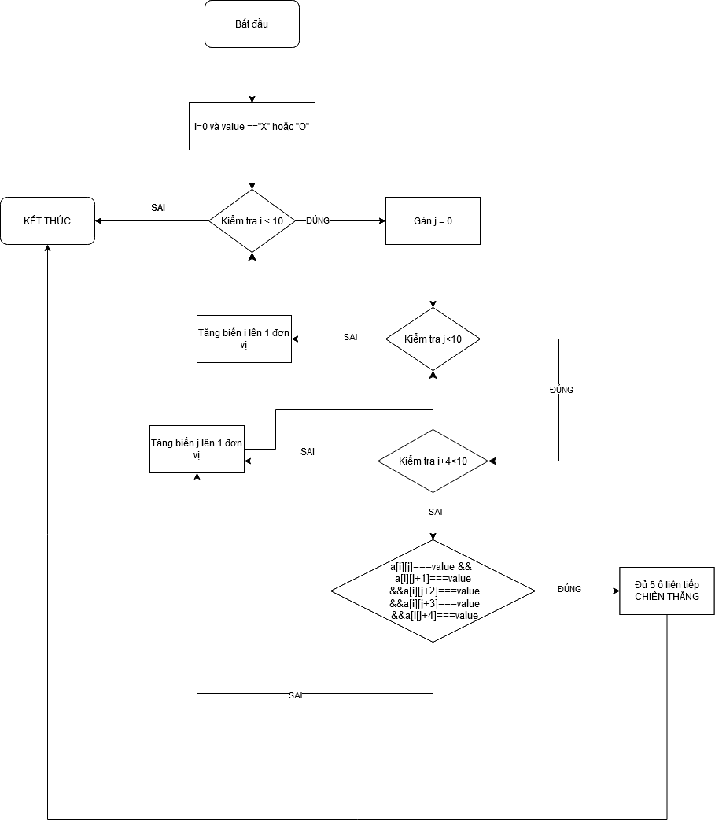

**\*\*Hình ảnh code bằng tay:**

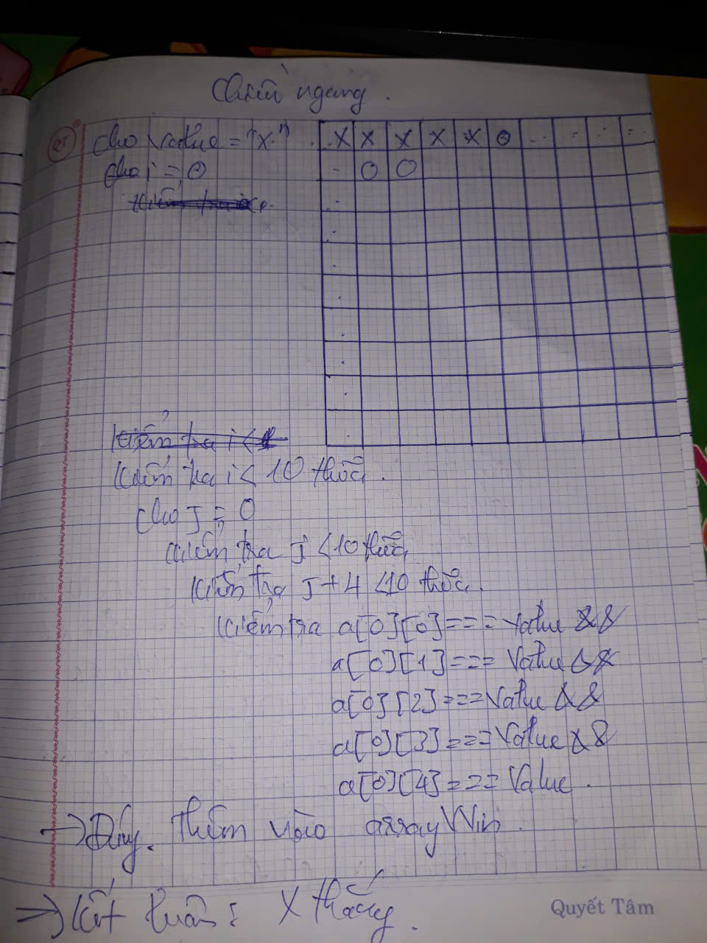

1. **Chiến thắng theo chiều đường chéo trái**

**\*\*Lưu đồ thuật toán chiến thắng theo chiều đường chéo trái**

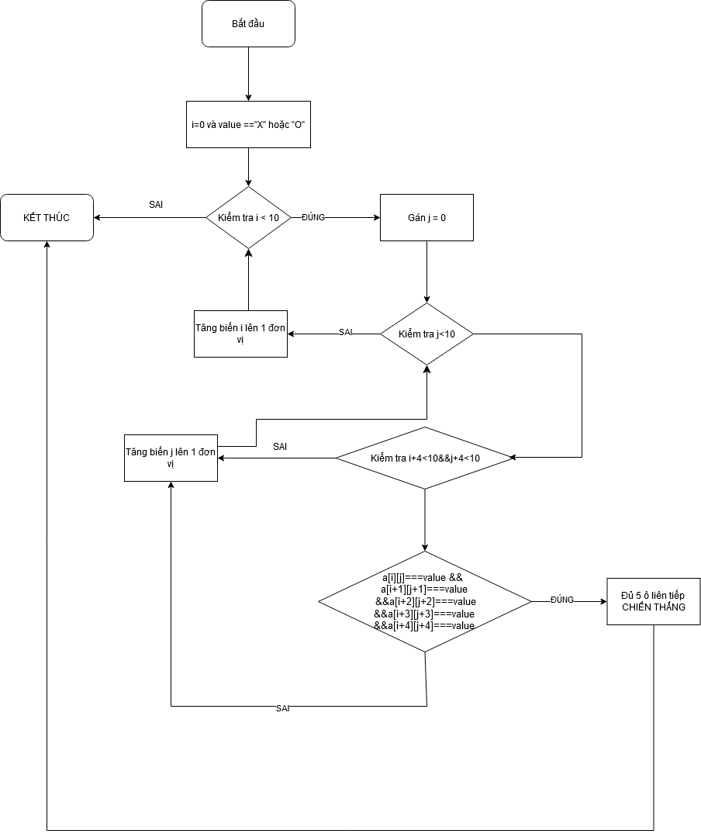

**\*\*Hình code bằng tay:**

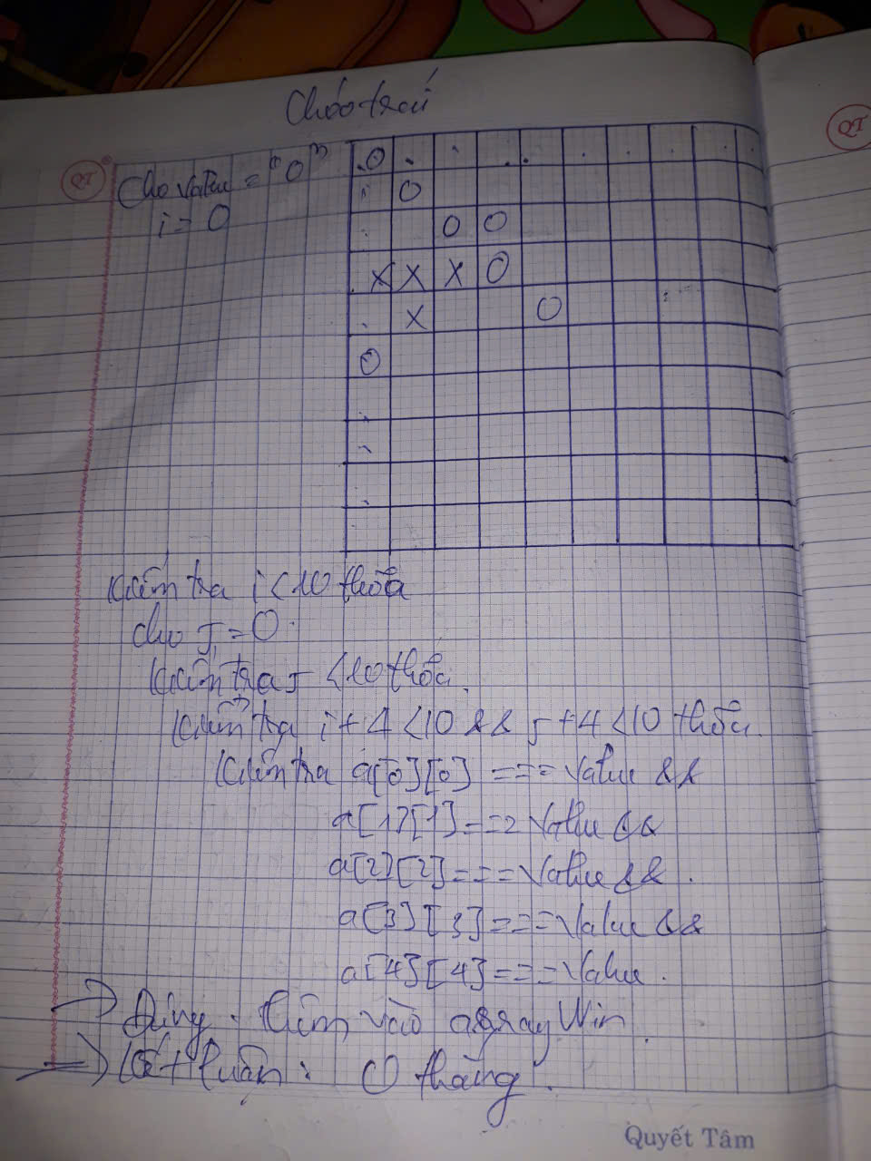

1. **Chiến thắng theo chiều đường chéo phải**

**\*\*Lưu đồ thuật toán**

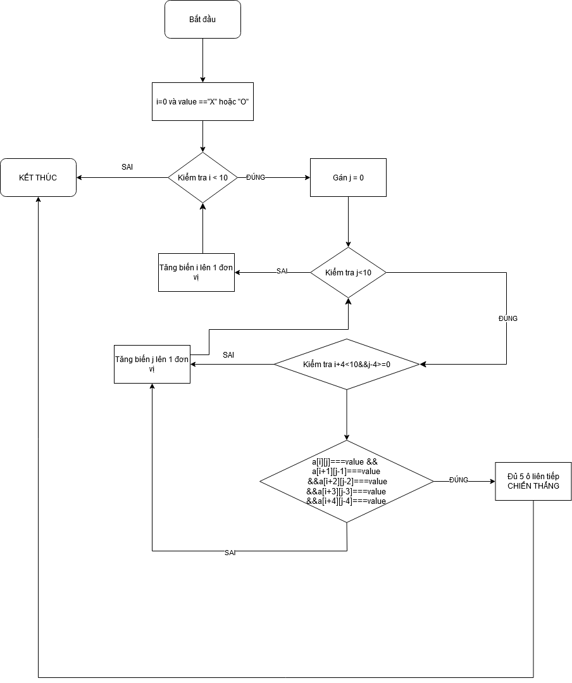

**\*\*Hình ảnh chạy code bằng tay:**

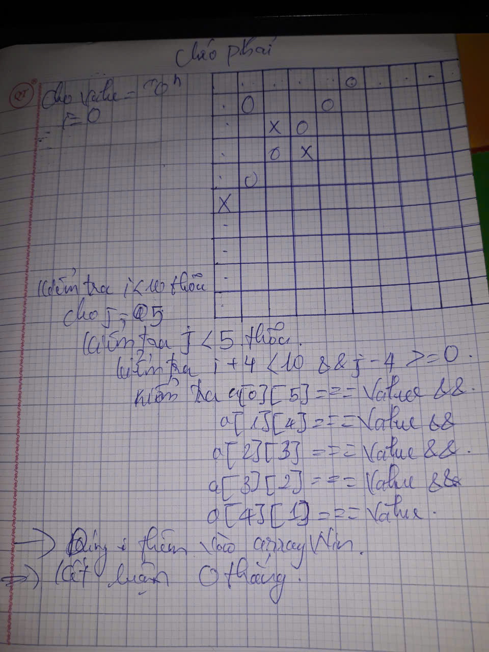

1. **Kiểm tra ô đầy:**
   1. **Bàn cở 3x3:**

**\*\*Lưu đồ thuật toán kiểm tra đầy bàn 3x3:**

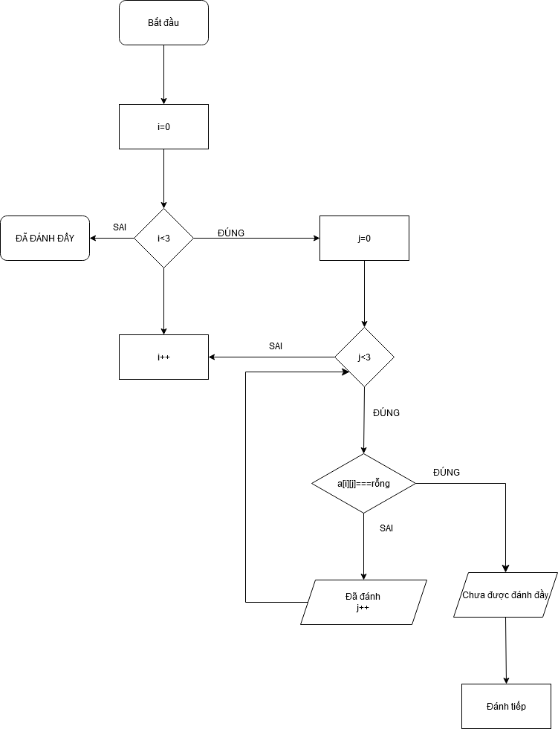

* 1. **Bàn cờ 6x6:**

**\*\*Lưu đồ thuật toán kiểm tra đầy 6x6:**

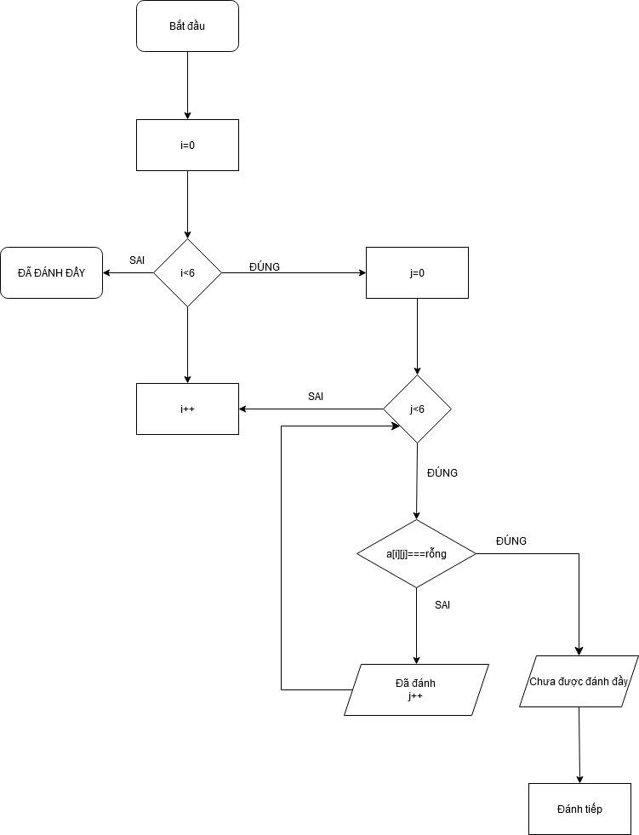

* 1. **Bàn cờ 10x10:**

**\*\*Lưu đồ thuật toán kiểm tra đầy bàn 10x10:** 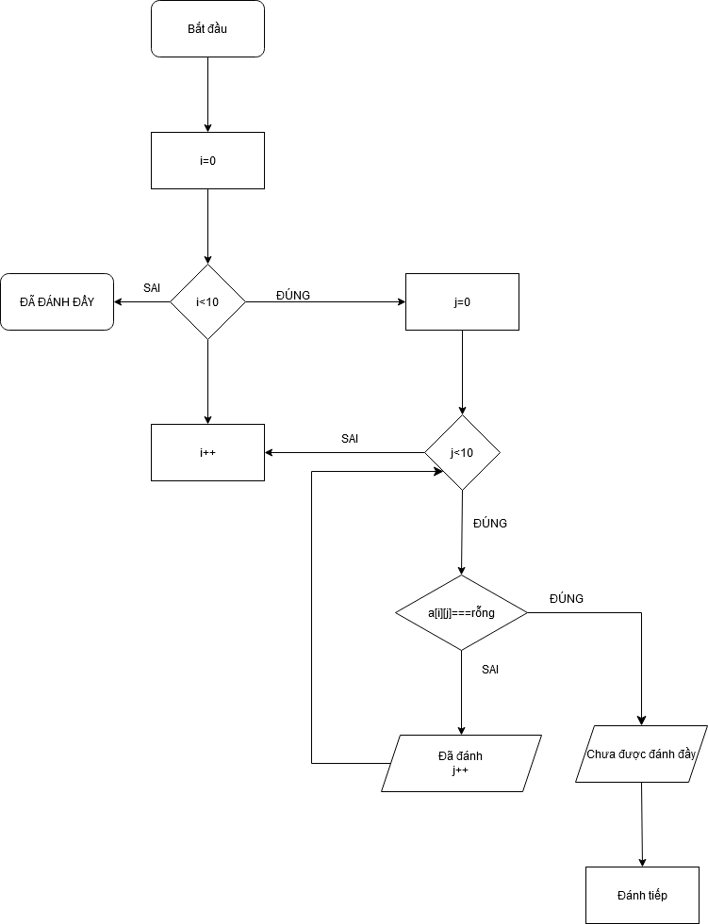

**\*\*Hình ảnh code bằng tay của bàn cờ 3x3(bàn 6x6 và 10x10 cũng hoạt động tương tự):**



